ИНВЕСТИЦИОННЫЙ ПАСПОРТ
муниципального образования
Золотухинский район Курской области

- ОФИЦИАЛЬНЫЙ РАЗДЕЛ

Адрес Администрации муниципального образования:
306020, Курская область, п.Золотухино. ул.Ленина. д.18

Административный центр муниципального образования
-ПГТ Золотухино

Глава муниципального образования
Кожухов Виктор Николаевич

(47151) тел. 2-11-58
(47151) факс.2-14-84
E-mail : 46zolotuhino@mail.ru

Первый заместитель главы муниципального образования (курирует вопросы экономики)
Кащавцева Нина Михайловна

(47151) тел. 2-12-01
(47151) факс.2-17-32
E-mail : 46zolotuhino@mail.ru

2.ХАРАКТЕРИСТИКА МУНИЦИПАЛЬНОГО ОБРАЗОВАНИЯ

Общая площадь 1,4 тыс. кв. км
Численность населения 22,6 человек
Численность экономически активного 13,9 тыс.человек населения
Численность занятого в экономике населения 4,9 тыс.человек населения
Количество предприятий, организаций, хозяйств всех организационно-правовых форм 210 единиц
в т.ч. расшифровка по организационно-правовым формам:
государственные предприятия 112 единиц
АОЗТ- 1 единиц
ОАО- 3 единиц
ООО-70 единиц
ЗАО- 5 единиц
ПО-1 единиц
АУКО- 2 единиц
Кооперативы- 6 единиц
КФХ- 10

ИП- 420

2.1. География и природный потенциал
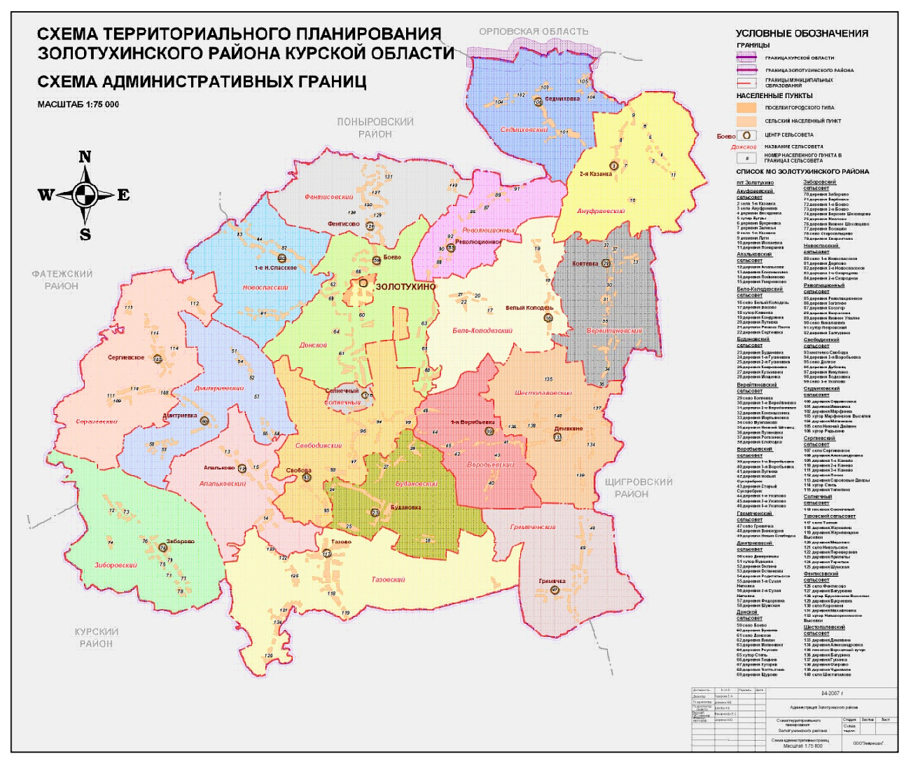

Площадь водоемов (водохранилищ, озер, прудов, перечислить наиболее крупные, площадью более 1 га):
-бал.Вязовое (п.Золотухино)- 37га;
-руч.Белый Колодезь (с.Кондринка)- 29га;
Бал.Ржавый Лог (д.Реутово)- 32га;
-р.Моркость (д.Матвеевка)- 57га;
-руч.Ржавец (д.Сергеевка)- 39га;
-бал.Долгая (с.Фентисово)- 53га;
-р.Ратен (Лазверт) (с.Гремячка)- 72га;
-р.Моркость (с.Николаевка)- 30га;
-руч.Вертин (д.Седмиховка)- 91га;
-руч.Штевец (с.Вереитиново)- 8га;
-руч.Дерлов (д.Дерлово)- 10га;
-руч.Штевец (д.Пузановка)- 21га;
-р.Ратен (с.Чурилово)- 7га;
-руч.Сухоребрик (с.Старый Сухоребрик)- 8га;
-бал.Крутая (с.1-е Новоспасское)- 10га;
-руч.Мощенка (д.Будановка)- 11га;
-руч.Сухая Неполка (с.Федоровка)- 13га;
-урочище Красный Ложок (с.Поцменово)- 23га;
-р.Обметь (с.Хворостово)- 14га;
-руч.Белый Колодезь (с.Белый Колодезь)- 10га;
-руч.б/н (с.Тазово)- 22га.

Перечень рек, протекающих по территории муниципального образования, длиной более 10 км – основная водная артерия Золотухинского района- р.Тускарь, правый приток Сейма, с притоками Снова, Моркость, Неполка, а также мелкие реки ручьи- Рать, Обместь, Белый Колодезь, Штевец и др. Р.Тускарь- ее бассейн занимает большую часть территории района, длина- 108 км.

Площадь лесов 10,33 тыс.га
Общий запас древесины 715,2 тыс. куб.м
Наличие полезных ископаемых и объем разведанных запасов (дать расшифровку по видам):
1. фосфориты

Земельный фонд сельскохозяйственного назначения муниципального образования составляет 92057 га, в том числе:
-сельхозугодья 85372 га, из них:
- пашня 75888 га,
-залежь -нет (га),
-многолетние насаждения 148 га,
-сенокосы 2529 га,
-пастбища 6807 га.
Фонд перераспределения сельскохозяйственных земель 12062 га, из них:
-пашня 12062 га,
-болота- нет (га),
- прочие- нет (га).
Земельный запас составляет 171 га

2.2. Промышленность и агропромышленный комплекс

Наименование предприятия: ООО «Сахар Золотухино»
Адрес: 306028, Курская область, Золотухинский район, п.Солнечный, ул.Заводская, д.7
Ф.И.О. руководителя: Сильченко Александр Семенович
Телефон :8(47151)2-17-96, 2-30-67
Факс: 8(4751)2-30-65
Электронная почта: pr-saharzol@mail.ru
Объем реализованной продукции без НДС (тыс. рублей):
2011 г. -420560
2012 г. -539921
Численность работающих (на 01.01.2013 г.)- 620 человек
Средняя заработная плата на предприятии, рублей:
за 2011 г.- 13693,00
за 2012 г.- 34502,00
Инвестиции в основной капитал (тыс. рублей):
2011 г. 5365,00
2012 г. 34502,00

Наименование предприятия: ООО «Свободинский электромеханический завод»
Адрес: 306050, Курская область, Золотухинский район, м.Свобода, ул.Электрическая, д.1
Ф.И.О. руководителя: Никитин Владимир Егорович
Телефон :8(47151)4-13-21
Факс: 8(4751)4-13-41
Электронная почта: semz@kursknet.ru
Объем реализованной продукции без НДС (тыс. рублей):
2011 г. -125199
2012 г. -115973
Численность работающих (на 01.01.2013 г.)- 162 человека
Средняя заработная плата на предприятии, рублей:
за 2011 г.- 7808,00
за 2012 г.- 8575,00
Инвестиции в основной капитал (тыс. рублей):
2011 г.4716
2012 г.1125

Наименование предприятия: ОАО «Злак»
Адрес: 306020, Курская область, п.Золотухино, ул.Куйбышева, д.42
Ф.И.О. руководителя: Козицкий Михаил Иванович
Телефон :8(47151)2-11-08, 2-12-95
Факс: 8(4751)2-15-43, 2-15-32
Электронная почта: zlakz@yandex.ru
Объем реализованной продукции без НДС (тыс. рублей):
2011 г. -283849,0
2012 г. -244138,5
Численность работающих (на 01.01.2013 г.)- 219 человек
Средняя заработная плата на предприятии, рублей:
за 2011 г.- 13278,00
за 2012 г.- 2497,00
Инвестиции в основной капитал (тыс. рублей):
2011 г. 20146,00
2012 г. 2497,00

Наименование предприятия: ООО «Грэй»
Адрес: 306028, Курская область, Золотухинский район, п.Солнечный, ул.Заводская, д.2 «б»
Ф.И.О. руководителя: Вожов Юрий Викторович
Телефон :8(47151)2-24-00, 2-30-75
Факс: нет
Электронная почта: нет
Объем реализованной продукции без НДС (тыс. рублей):
2011 г. -2312
2012 г. -2238
Численность работающих (на 01.01.2013 г.)- 15 человек
Средняя заработная плата на предприятии, рублей:
за 2011 г.- 6310,00
за 2012 г.- 6273,00
Инвестиции в основной капитал (тыс. рублей):
2011 г.-
2012 г.-

Наименование предприятия: ООО «Золотухинское Агрообъединение»
Адрес: 306020, Курская область, п.Золотухино, ул.Куйбышева, д.36
Ф.И.О. руководителя: Марченко Алексей Евгеньевич
Телефон :8(47151)2-13-65
Факс: 8(4751)2-22-90
Электронная почта: нет
Объем реализованной продукции без НДС (тыс. рублей):
2011 г. -250298
2012 г. -1017000
Численность работающих (на 01.01.2013 г.)- 454 человек
Средняя заработная плата на предприятии, рублей:
за 2011 г.- 13420,00
за 2012 г.- 17120,00
Инвестиции в основной капитал (тыс. рублей):
2011 г. 1525,00
2012 г. 7568,00

Наименование предприятия: Потребительское общество «Луч»
Адрес: 306020, Курская область, п.Золотухино, ул.Орджоникидзе, д.5
Ф.И.О. руководителя: Воробьев Виктор Васильевич
Телефон :8(47151)2-16-32
Факс: 8(47151)2-16-32
Электронная почта: нет
Объем реализованной продукции без НДС (тыс. рублей):
2011 г. -64439,9
2012 г. -73538,0
Численность работающих (на 01.01.2013 г.)- 62 человек
Средняя заработная плата на предприятии, рублей:
за 2011 г.- 11213,00
за 2012 г.- 3531,00
Инвестиции в основной капитал (тыс. рублей):
2011 г. 2588,00
2012 г. 3531,00

Наименование предприятия: ООО «Авангард- Агро- Курск»
Адрес: 306024, Курская область, Золотухинский район, с.1-е Новоспасское
Ф.И.О. руководителя: Алехин Михаил Анатольевич
Телефон :8(4712)39-09-99 (доп.7016)
Факс: 8(4712)22-72-32
Электронная почта: safronova@kursk.avangard.ru
Объем реализованной продукции без НДС (тыс. рублей):
2011 г. -629181
2012 г. -927136
Численность работающих (на 01.01.2013 г.)- 305 человек
Средняя заработная плата на предприятии, рублей:
за 2011 г.- 17783,00
за 2012 г.- 18217,00
Инвестиции в основной капитал (тыс. рублей):
2011 г. 32627,00
2012 г. 227844,00

Наименование предприятия: ООО «Коммунальный»
Адрес: 306020, Курская область, п.Золотухино, ул.Островского, д.4
Ф.И.О. руководителя: Самойлова Лидия Семеновна
Телефон :8(47151)2-14-87
Факс: 8(47151)2-12-87
Электронная почта: zolotokommun@mail.ru
Объем реализованной продукции без НДС (тыс. рублей):
2011 г. -6374,7
2012 г. -6586,3
Численность работающих (на 01.01.2013 г.)- 33 человек
Средняя заработная плата на предприятии, рублей:
за 2011 г.- 9306,00
за 2012 г.- 7294,00
Инвестиции в основной капитал (тыс. рублей):
2011 г.-
2012 г.-

3.ИНФРАСТРУКТУРА МУНИЦИПАЛЬНОГО ОБРАЗОВАНИЯ

3.1. Транспортная и коммуникационная инфраструктура

Протяженность автомобильных дорог- всего 1064,78 км, в том числе:
-федерального значения – нет
-регионального значения- 54,95 км
-межселенного значения (с тв. покрытием)- 164,59 км
-межселенного значения (без тв.покрытия)- 845,23 км
Из общей протяженности автомобильных дорог- дороги с твердым покрытием- 219,54 км
Длина железнодорожной сети 36,8 км
Наличие крупных железнодорожных станций в д.Будановка (ст.Свобода), п.Золотухино (ст.Золотухино)
Протяженность газопроводов 681,3 км:
магистральные газопроводы 45 км;
газопроводы-отводы высокого и среднего давления 143,7 км;
межпоселковые газопроводы 88,8 км.
Наличие нефтепроводов (указать какие)
Наличие связи (указать какие операторы работают на территории муниципального образования)
Удельный вес жилого фонда, обеспеченного централизованным и нецентрализованным водоснабжением и водоотведением- 100%
Удельный вес предприятий, обеспеченных централизованным и нецентрализованным водоснабжением и водоотведением-100 %
Наличие линий электропередачи по условиям напряжения:
ВЛ-110 кВ- 33,962 км,
ВЛ-35 кВ- 78,89 км,
ВЛ-10 кВ- 637,45 км.
Наличие трансформаторных подстанций по уровням напряжения:
110 кВ- 2 шт,
35 кВ- 8 шт,
10 кВ- 365 шт.
Имеющийся резерв трансформаторной мощности- 10мВт.
Уровень 77,3% газификации муниципального образования (планируемый срок окончания газификации- 2014г.)

3.2. Финансово-кредитная система

Банковские учреждения:
1.Дополнительный офис отделения ОАО «Курскпромбанк», управляющий- Бельчикова Елена Геннадьевна. Адрес: 306050, Курская обл., Золотухинский р-н, м.Свобода, ул.Заводская, д.18, тел. 8(47151) 4-14-47, 4-12-52

2.Отделение №8596 Сбербанка России г.Курска, управляющий- Лыкова Наталья Михайловна. Адрес: 306020, Курская обл., п.Золотухино, ул.Кирова, д.17, тел. 8(47151) 2-14-60, 2-10-84

3.ОАО «Россельхозбанк» Дополнительный офис №3349/32/21 Курского регионального филиала «Российский сельскохозяйственный банк», управляющий- Шумакова Светлана Егоровна. Адрес: 306020, Курская обл., п.Золотухино, ул.Кирова, д.37, тел. 8(47151) 2-15-86

Страховые организации:
1.Страховой отдел в п.Золотухино ООО «Росгосстрахцентр»- «Управление по Курской области», руководитель- Караулова Лариса Петровна. Адрес: 306020, Курская обл., п.Золотухино, ул.Кирова, д.37, тел.8(47151)2-18-58, 2-13-94

2.филиал ООО «Страховая компания «Ингосстрах-М», работник филиала- Псарева Надежда Григорьевна. Адрес: 306020, Курская обл., п.Золотухино, ул.Кирова, д.37, тел. 8(47151)2-13-93

3.Курский филиал ОАО «РОСНО- МС», директор агентства по Золотухинскому району Курской области- Панькова Лада Михайловна. Адрес: 306020, Курская обл., п.Золотухино, ул.Кирова, д.17, тел. 8(47151)2-19-52

3.3. Социальная сфера

Наука и образование
-количество учреждений – 26
МБОУ «Будановская средняя общеобразовательная школа имени Героя Советского Союза М.В.Грешилова» Золотухинского района Курской области;
МКОУ «Гремяченская средняя общеобразовательная школа» Золотухиского района Курской области
МБОУ «Жерновецкая средняя общеобразовательная школа» Золотухинского района Курской области
МБОУ «Золотухинская средняя общеобразовательная школа» Золотухинского района Курской области
МКОУ «Казанская средняя общеобразовательная школа» Золотухинского района Курской области
МКОУ «Новоспасская средняя общеобразовательная школа» Золотухинского района Курской области
МБОУ «Свободинская средняя общеобразовательная школа» Золотухинского района Курской области
МКОУ «Седмиховская средняя общеобразовательная школа» Золотухинского района Курской области
МБОУ «Солнечная средняя общеобразовательная школа» Золотухинского района Курской области
МКОУ «Шестопаловская основная общеобразовательная школа» Золотухинского района Курской области
МКОУ «Вереитиновская основная общеобразовательная школа» Золотухинского района Курской области
МКОУ «2-я Воробьевская основная общеобразовательная школа» Золотухинского района Курской области
МКОУ «Дмитриевская основная общеобразовательная школа» Золотухинского района Курской области
МКОУ «Золотухинская основная общеобразовательная школа» Золотухинского района Курской области
МКОУ «Коневская основная общеобразовательная школа» Золотухинского района Курской области
МКОУ «Фентисовская основная общеобразовательная школа» Золотухинского района Курской области
МКОУ «Революционная основная общеобразовательная школа» Золотухинского района Курской области
МКОУ «Апальковская начальная общеобразовательная школа» Золотухинского района Курской области
МКОУ «Тазовская начальная общеобразовательная школа» Золотухинского района Курской области
МКОУ «Уколовская начальная общеобразовательная школа» Золотухинского района Курской области

МКДОУ «Будановский детский сад Золотухинского района Курской области»
МКДОУ «Детский сад комбинированного вида п.Солнечный Золотухинского района Курской области»
МКДОУ «Свободинский детский сад комбинированного вида Золотухинского района Курской области»
МКДОУ «Золотухинский детский сад комбинированного вида, второй категории» Золотухинского района Курской области

МКОУДОД «Свободинский районный Дом детского творчества» Золотухинского района Курской области
МКОУДОД «Золотухинская детско- юношеская спортивная школа» Золотухинского района Курской области

Здравоохранение
-количество учреждений-
ОБУЗ «Золотухинская центральная районная больница»;
Солнечная участковая больница;
Будановская амбулатория;
Свободинская амбулатория;
19 ФАПов

Культура
-количество учреждений- 44
МКУК «Межпоселенческая библиотека Золотухинского района Курской области»
МКУК «Солнечная сельская библиотека»
МКУК «Апальковская центральная сельская библиотека»
МКУК «Вереитиновская сельская библиотека»
МКУК «Коневская сельская библиотека-филиал муниципального учреждения культуры «Сергиевская центральная сельская библиотека»
МКУК «Сергиевская центральная сельская библиотека»
МКУК «Родительская сельская библиотека-филиал муниципального учреждения культуры «Дмитриевская центральная сельская библиотека»
МКУК «Дмитриевская центральная сельская библиотека»
МКУК «Никольская сельская библиотека-филиал муниципального учреждения культуры "Тазовская центральная сельская библиотека»
МКУК Ануфриевская сельская библиотека-филиал муниципального учреждения культуры «Казанская центральная сельская библиотека»
МКУК «Казанская центральная сельская библиотека»
МКУК «Коронинская сельская библиотека-филиал муниципального учреждения культуры «Фентисовская центральная сельская библиотека»
МКУК «Фентисовская центральная сельская библиотека»
МКУК Кузьминская сельская библиотека-филиал муниципального учреждения культуры «Будановская центральная сельская библиотека»
МКУК «Будановская центральная сельская библиотека»
МКУК «Седмиховская сельская библиотека»
МКУК «Свободинская центральная сельская библиотека»
МКУК «Свободинская детская библиотека-филиал муниципального учреждения культуры «Свободинская центральная сельская библиотека»
МКУК «Никулинская сельская библиотека-филиал муниципального учреждения культуры "Свободинская центральная сельская библиотека"
МКУК «Революционная сельская библиотека»
МКУК «Дерловская сельская библиотека-филиал муниципального учреждения культуры «Новоспасская центральная сельская библиотека»
МКУК «Новоспасская центральная сельская библиотека»
МКУК «Тишинская сельская библиотека-филиал муниципального учреждения культуры «Донская центральная сельская библиотека»
МКУК «Матвеевская сельская библиотека-филиал муниципального учреждения культуры «Донская центральная сельская библиотека»
МКУК «Донская центральная сельская библиотека»
МКУК «Сергиевская сельская библиотека- филиал муниципального учреждения культуры «Белоколодезская центральная сельская библиотека»
МКУК «Белоколодезская центральная сельская библиотека»
МКУК «Воробьевская сельская библиотека»
МКУК «Шестопаловская сельская библиотека-филиал муниципального учреждения культуры «Демякинская центральная сельская библиотека»
МКУК «Демякинская центральная сельская библиотека»
МКУК «Зиборовская центральная сельская библиотека»
МКУК «Гремяченская центральная сельская библиотека»
МКУК «Золотухинский РДК»
МКУК «Свободинский ЦСДК»
МКУК «Донской ЦСДК»
МКУК «Новоспасский ЦСДК»
МКУК «Тазовский ЦСДК»
МКУК «Вереитиновский ЦСДК»
МКУК «Казанский ЦСДК»
МКУК «Дмитриевский ЦСДК»
МКУК «Солнечный СДК»
МКУК «Будановский СДК»
МКУК «Золотухинский центр досуга и кино «Заря»
МКОУДОД «Золотухинская детская школа искусств»

